# Website Redesign.

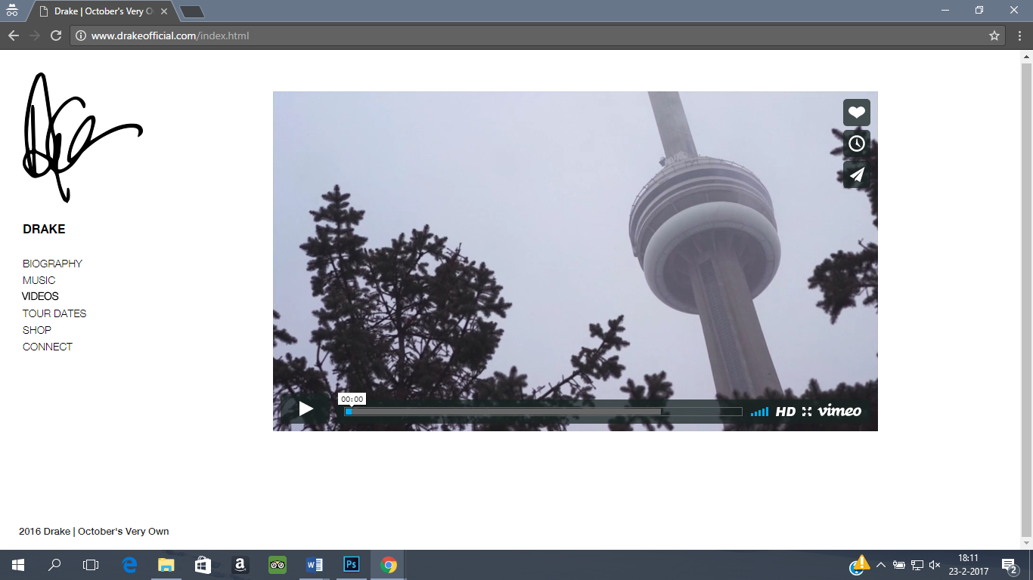

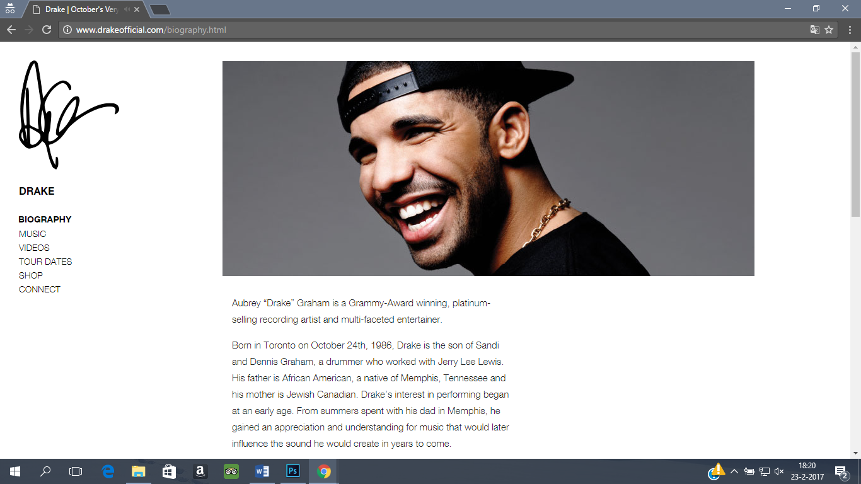

Dit is de huidige look van de website van Drake. Zoals te zien is, is hier bewust gekozen voor een hele simpele website met een logische indeling en niet te veel afleiding en gedoe. Er is gekozen voor zwart op wit, een zakelijk lettertype dat niet te groot of te klein is, geen tussenkopjes in de tekst en een enkele afbeelding. Deze stijl wordt op de hele website gehanteerd, niet veel tussenkopjes, zwart op wit en een enkeling aan plaatjes. De enige uitzondering is de webshop, maar dit komt omdat dit een hele andere website is, waar dus niet naar gekeken zal worden. Deze website oogt professioneel en is niet druk. Dit past voor een deel bij het imago van Drake. Veel mensen zien hem niet als iemand die doet aan extravagant, maar de optredens van The Boy Meets World Tour laten zien dat hij hier wel wat van af weet. Ook is deze website niet up to date met zijn laatste tours dus dat wellicht de reden hiervoor. Het kan zijn dat zijn stijl van optreden in die tijd is veranderd. Dit geeft wat ruimte om mee te werken want nu kan er veel aandacht gestopt worden aan het maken van deze twee pagina’s. Dezelfde aandacht die hij in zijn optredens stopt om er een ware show van te maken. Zijn website moet dit gevoel ook uitstralen. De website van Drake moet uitstralen dat hij een serieuze artiest is die bereid is veel werk te stoppen in wat hij zijn fans schenkt. Een aantal foto’s van zijn concerten als achtergrond kunnen aangeven dat hij dit doet. Voor de rest is het prima dat de pagina’s zwart op wit zijn.

Op de home pagina kan er een welkom bericht worden geplaatst en meteen alle links die naar zijn sociale media leiden zodat mensen meteen weten om wie het gaat en hoe ze met hem kunnen connecten. Dan hoeft dat niet meer een apart onderdeel van het menu. Het lettertype en grootte van de letters kunnen gelijk blijven. De afbeeldingen kunnen grote afbeeldingen zijn zodat die als het ware ervoor zorgen dat de stukken teksten worden gescheden van elkaar. Het aantal woorden per regel is prima alleen zullen de stukken tekst worden gecentreerd, zodat deze beter onder de foto’s passen en de pagina meer als 1 geheel voelt in plaats van een paar aan elkaar geplakte stukken.

Op de Biography pagina’s kunnen wat meer afbeeldingen van hem komen zodat mensen een beter beeld hebben van wie hij is. Dit hoeven geen nieuwe afbeeldingen te zijn, deze kunnen ook van zijn social media afkomen. Verder is het mogelijk om een lijst van zijn behaalde prijzen weer te geven op deze pagina om een beter beeld te creëren van wat voor een artiest Drake is. Hier kunnen dan bijvoorbeeld ook feitjes komen over zijn albums. Kortom, de Biography pagina is een pagina die veel uitgebreider kan dan dat deze nu is en de layout hiervan moet dan wel aangepast worden. De layout is dezelfde die gehanteerd wordt op de Home pagina.